Keras的安装
一、Anaconda的安装：
1、 到官网http://continuum.io/downloads下载anaconda。
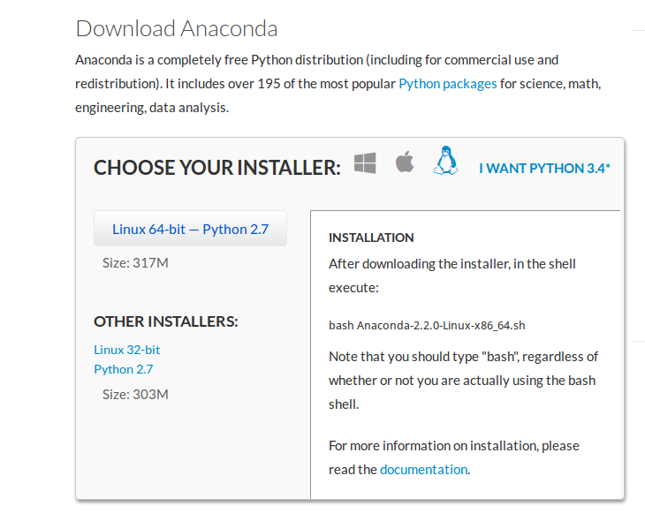
选择linux64-bit-python2.7
2、 安装anaconda，在终端输入:cd ~/Downloads;（切换目录）
bash Anaconda-2.2.0-Linux-x86_64.sh（安装）(现在版本已更新，按下载的版本名安装）
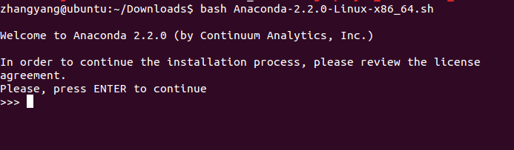
回车后，是许可文件，接收许可，anaconda将安装在~/anaconda下：
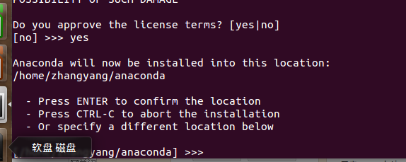
直接回车即可。
3、 最后会询问是否把anaconda的bin添加到用户的环境变量中，选择yes：

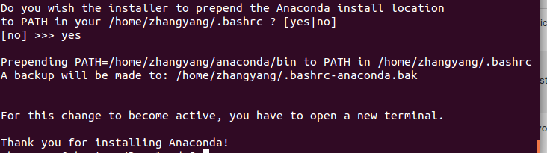
4、 在终端输入Python发现依然是linux自带的python版本，这是因为.bashrc的更新还没有生效，命令行输入：source ~/.bashrc(当输入结果如下图时，即说明安装完成）
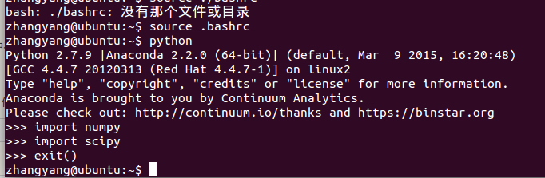

二、安装tensorflow—基于Anaconda的安装
1.建立一个 conda 计算环境名字叫tensorflow:
# Python 2.7
$ conda create -n tensorflow python=2.7
2激活tensorflow环境,然后使用其中的 pip 安装 TensorFlow.
如果pip没安装的话，执行一下命令：
# Ubuntu/Linux 64-bit
$ sudo apt-get install python-pip python-dev
激活tensorflow环境:
$ source activate tensorflow
安装tensorflow:
# Ubuntu/Linux 64-bit, CPU only, Python 2.7:
(tensorflow)$ pip install --ignore-installed --upgrade https://storage.googleapis.com/tensorflow/linux/cpu/tensorflow-0.8.0rc0-cp27-none-linux_x86_64.whl
当你不用 TensorFlow 的时候,关闭环境:
(tensorflow)$ source deactivate

注意：tensorflow好像只支持64位的linux系统，最好安装python2.7，3.5的话有些人说有些东西不支持。

3.测试安装是否成功
激活环境后，在终端上输入

>>> python
>>> import tensorflow as tf
没有报错即安装完成
三、安装Keras
以上完成后就很方便了
1首先激活环境

$ source activate tensorflow

2使用pip直接安装即可：

$ pip install keras

